
МИНОБРНАУКИ РОССИИ
Федеральное государственное бюджетное образовательное учреждение
высшего образования
«МИРЭА − Российский технологический университет»
РТУ МИРЭА
Институт информационных технологий (ИИТ)
Кафедра цифровой трансформации (ЦТ)

ОТЧЁТ ПО ПРАКТИЧЕСКОЙ РАБОТЕ №6
по дисциплине «Разработка баз данных»

Студент группы ИКБО-50-23 | ИКБО-50-23. Астахов С.П.. | (подпись)
Преподаватель | Мажей Я.В | (подпись)

Москва 2025 г.

Содержание
1. Цель работы и постановка задач 3
2. Ход выполнения работы 5
2.1. Скриншоты таблиц с которыми будем работать 5
2.2. Задание 1. Триггер 1: Сложная валидация 7
2.2.1. Описание алгоритма 7
2.2.2. Код триггерной функции и триггера 8
2.2.3. Демонстрация (тестирование) работы триггера 8
2.3. Задание 1. Триггер 2: Поддержание согласованности. 9
2.3.1. Описание алгоритма 9
2.3.2. Код триггерной функции и триггера 10
2.3.3. Демонстрация (тестирование) работы триггера 11
2.4. Задание 1. Триггер 3: Аудит и логирование. 12
2.4.1. Описание алгоритма 12
2.4.2. Код триггерной функции и триггера 13
2.4.3. Демонстрация (тестирование) работы триггера 13
2.5. Задание 2. Курсоры 14
2.5.1. Явный курсор 14
2.5.2. Неявный курсор 14
3. Вывод 16
4. Дополнительная литература 17

Цель работы и постановка задач
Цель: Целью данной практической работы является формирование у студентов углублённых практических навыков по управлению данными и реализации сложной бизнес-логики в СУБД PostgreSQL с использованием триггеров и курсоров.
Постановка задачи:
Для выполнения практической работы необходимо последовательно выполнить два задания, демонстрирующих применение триггеров и курсоров.
Ваша задача — адаптировать каждую из поставленных задач к логической структуре и предметной области вашей базы данных.
Задание №1: триггеры
Проанализировать предметную область своей базы данных и выявить не менее трёх бизнес-правил, реализация которых в виде ограничений целостности возможна только с помощью триггеров.
ВАЖНО: триггеры должны быть разными.
Для каждого правила:
- описать алгоритм его работы, указав таблицу, событие и последовательность действий;
- написать код триггерной функции на PL/pgSQL и оператор CREATE TRIGGER;
- продемонстрировать работу триггера на примерах DML-операций, которые как успешно выполняются, так и корректно прерываются триггером (два запроса).

Задание №2: курсоры
Разработать два скрипта на PL/pgSQL, демонстрирующих оба способа обработки данных:
- С использованием явного курсора (DECLARE/OPEN/FETCH/CLOSE).
- С использованием неявного курсора (цикл FOR...IN).
Каждый SQL-запрос сопроводить комментарием, объясняющим его назначение и логику работы с учетом специфики вашей базы данных.

Ход выполнения работы

Скриншоты таблиц с которыми будем работать
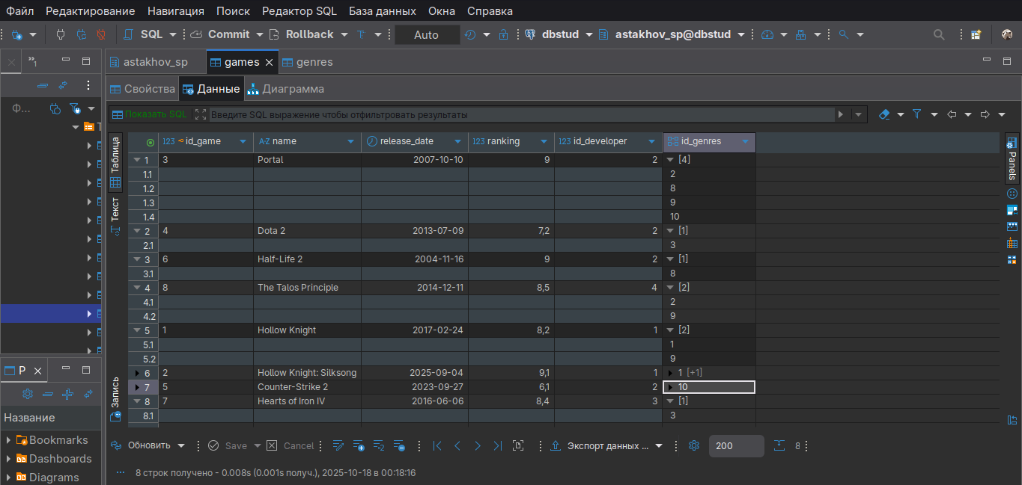
- Таблица games
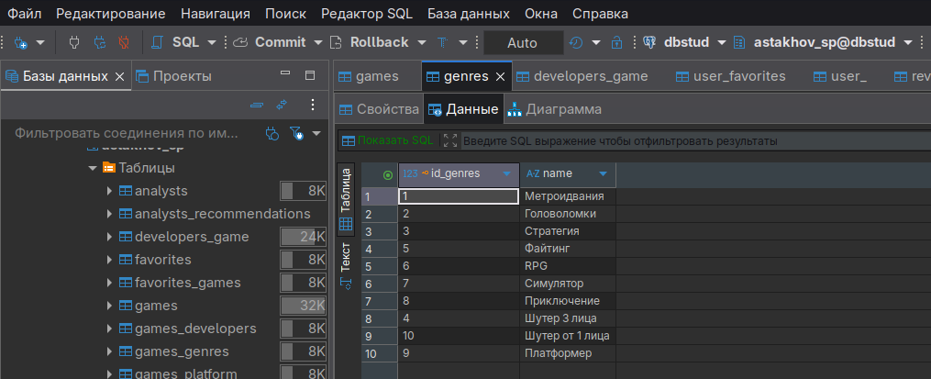
- Таблица genres
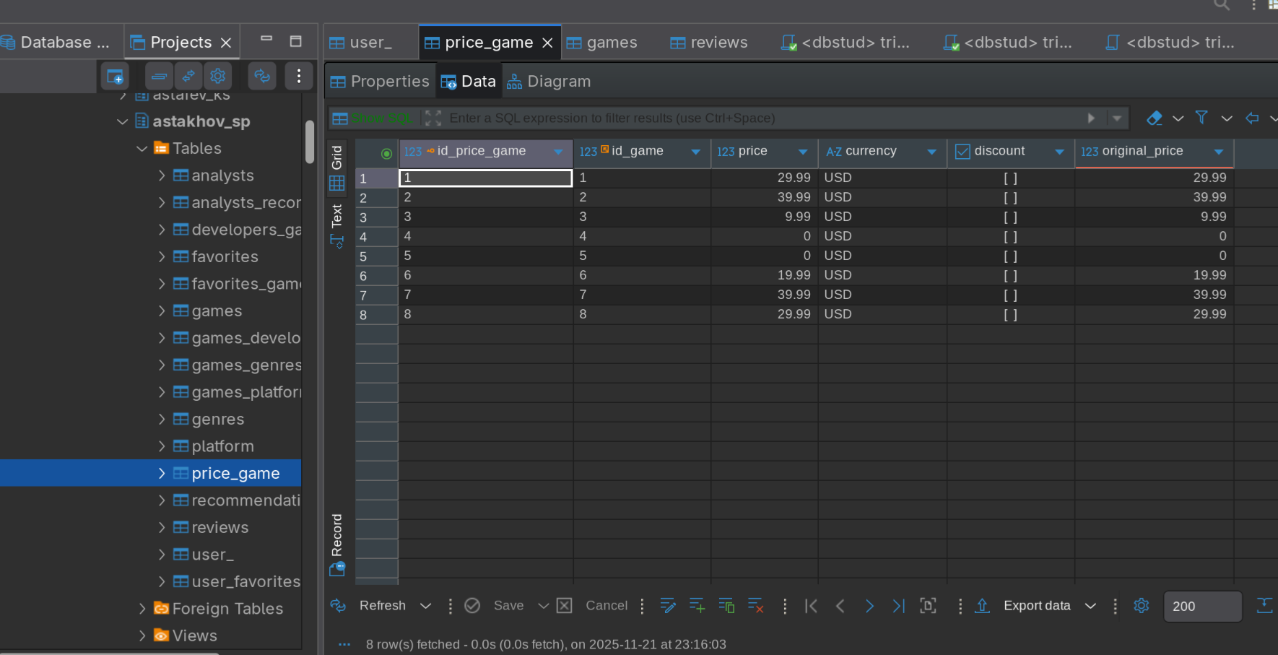
- Таблица price_game
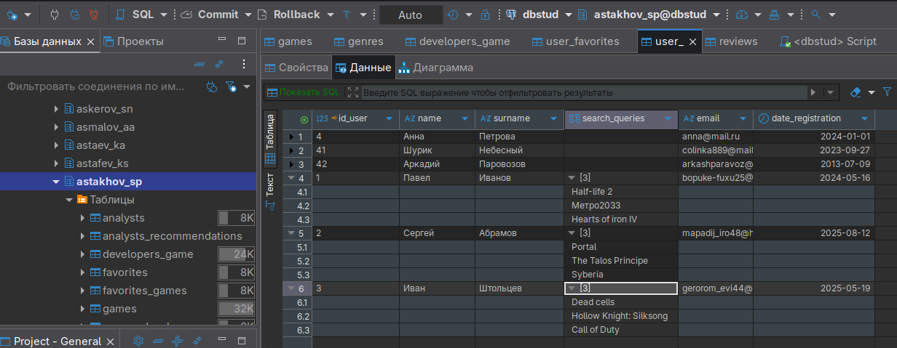
- Таблица user_
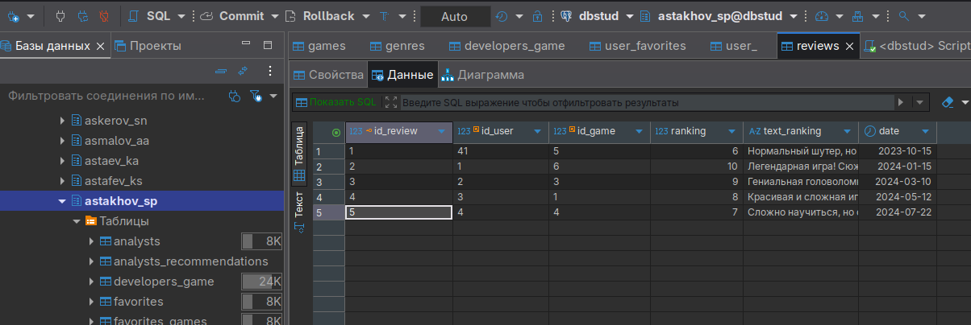
- Таблица reviews

Задание 1. Триггер 1: Сложная валидация

Описание алгоритма
Запрет на добавление второго отзыва одним пользователем на одну игру, при этом он может обновлять отзыв на игру.
Таблица: reviews
Событие: INSERT OR UPDATE (добавление и обновление отзыва).
Время срабатывания: BEFORE (необходимо проверить отзывы до того, как запись об отзыве будет оставлен).
Уровень: FOR EACH ROW
Логика действий:
INSERT
- Проверить существование отзыва с id_user = NEW.id_user и id_game = NEW.id_game
- Если найден - ошибка "Отзыв уже существует"
UPDATE
- Случай A: Если меняется id_game на новую игру:
- Проверить существование отзыва с id_user = NEW.id_user и id_game = NEW.id_game
- Если найден - ошибка "Уже есть отзыв на эту игру"
- Случай Б: Если меняется только рейтинг/комментарий (id_game не меняется):
- Разрешить операцию (это редактирование своего отзыва)
Блокировать (FOR UPDATE) связанные записи в reviews

Код триггерной функции и триггера
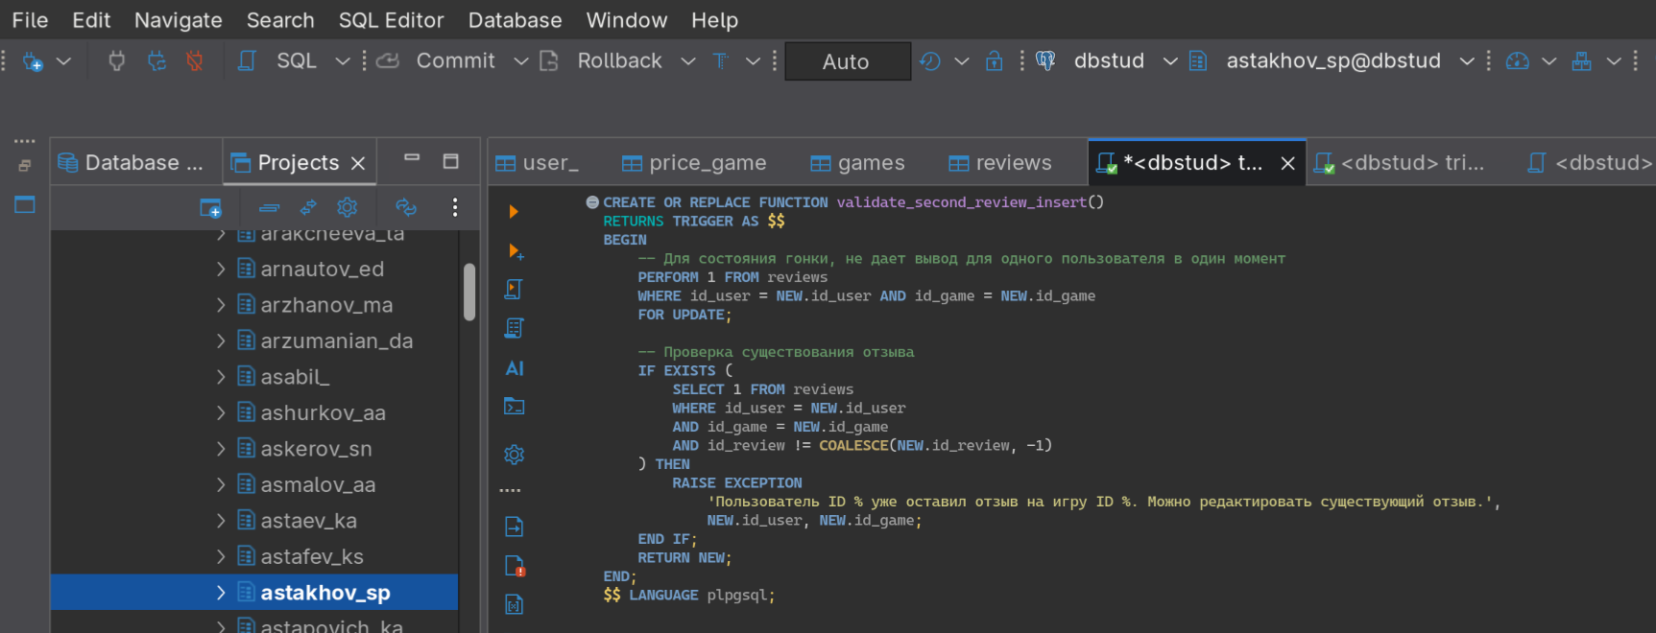
- CREATE FUNCTION ... RETURNS TRIGGER — исполняемая логика
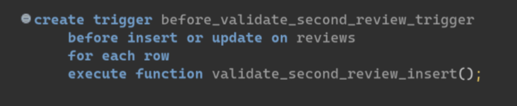
- CREATE TRIGGER - объявление события

Демонстрация (тестирование) работы триггера
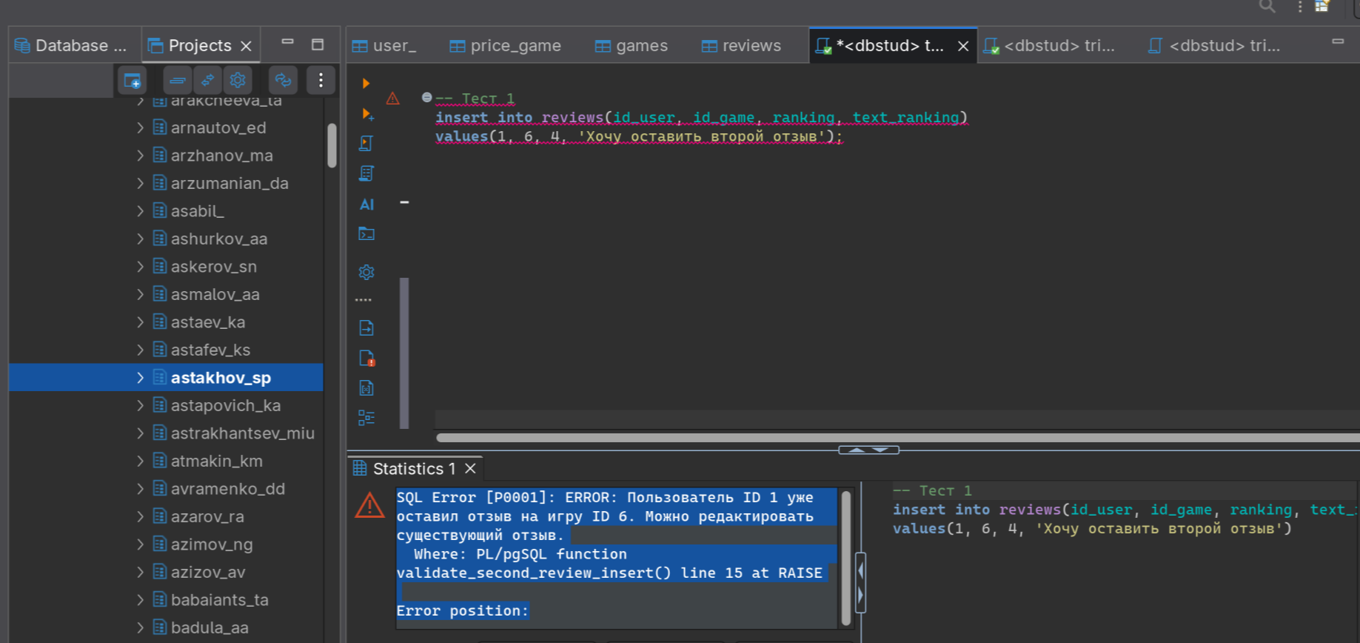
- Запуск с исключением
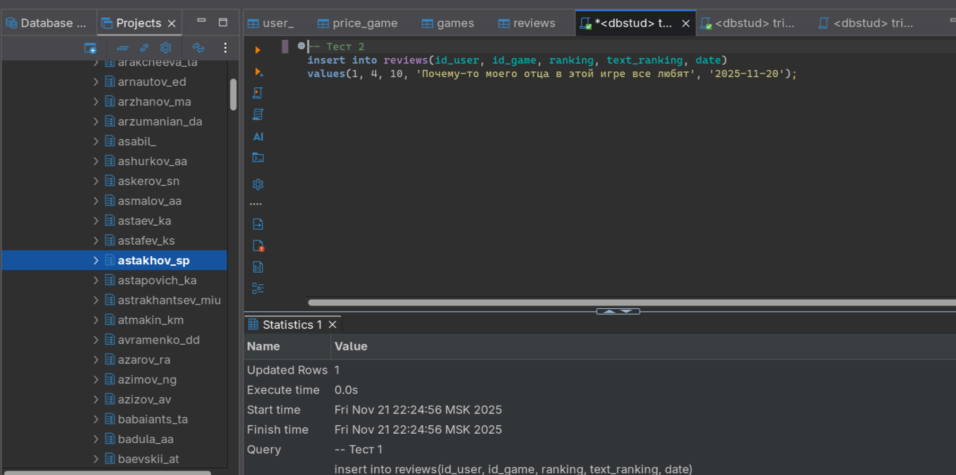
- Обычный запуск

Задание 1. Триггер 2: Поддержание согласованности.

Описание алгоритма
Автоматическое обновление столбца discount в таблице price_games, если изменяется столбец price в меньшую сторону.
Таблица: price_game
Событие: INSERT OR UPDATE (изменение цены).
Время срабатывания: BEFORE (вычислить скидку ДО сохранения)
Уровень: FOR EACH ROW
Логика действий:
INSERT
- Установить NEW.original_price = NEW.price (исходная цена равна начальной)
- Установить NEW.discount = false (при добавлении скидки нет)
UPDATE
- Сравнить новую цену NEW.price с исходной ценой OLD.original_price
- Если цена снизилась (NEW.price < OLD.original_price):
- Установить NEW.discount = true (активировать скидку)
- Сохранить NEW.original_price = OLD.original_price (исходная цена не меняется)
- Если цена не изменилась или увеличилась (NEW.price >= OLD.original_price):
- Установить NEW.discount = false (скидки нет)
- Обновить NEW.original_price = NEW.price (новая цена становится исходной)

Код триггерной функции и триггера
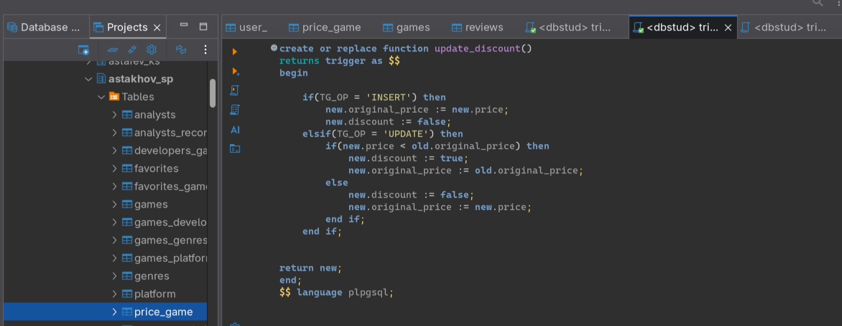
- CREATE FUNCTION ... RETURNS TRIGGER — исполняемая логика
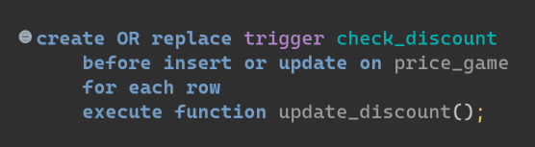
- CREATE TRIGGER - объявление события

Демонстрация (тестирование) работы триггера
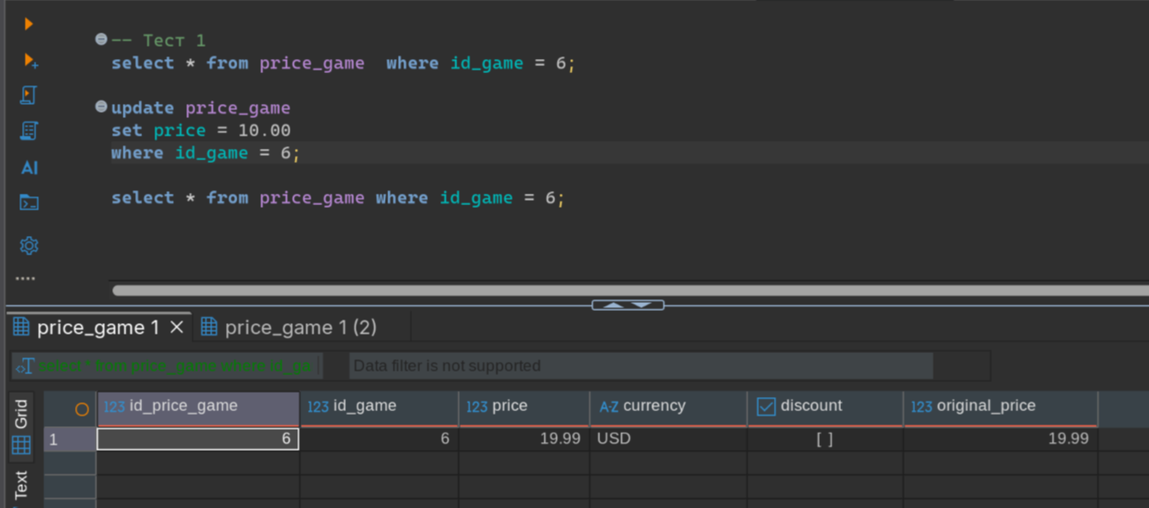
- Вывод до изменения
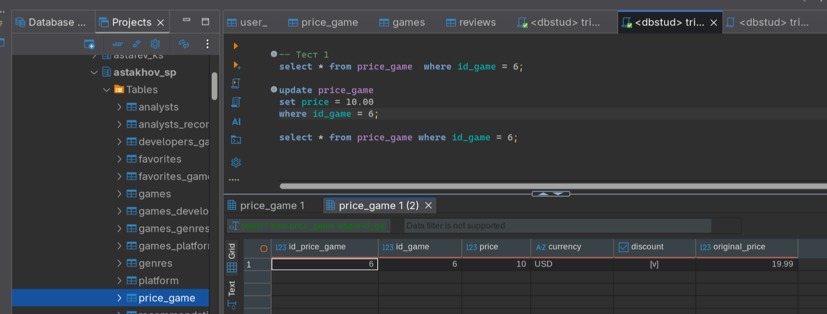
- Вывод после изменения

Задание 1. Триггер 3: Аудит и логирование.

Описание алгоритма
Создание аудита при изменений столбца price в таблице price_games.
Таблица: price_games
Событие: UPDATE (изменение цены).
Время срабатывания: AFTER
Уровень: FOR EACH ROW
Логика действий:
- При изменении цены в price_games создать запись в таблице аудита price_audit
- Сохранять:
- id_game
- price
- original_price
- discount
- currency

Код триггерной функции и триггера
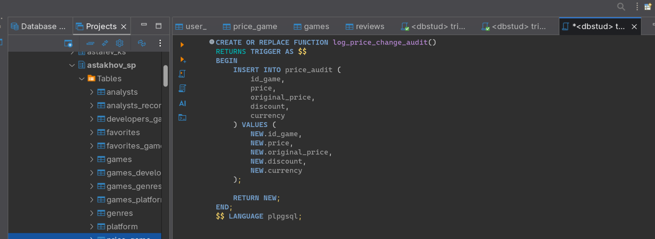
- CREATE FUNCTION ... RETURNS TRIGGER — исполняемая логика
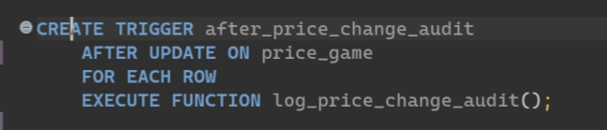
- CREATE TRIGGER - объявление события

Демонстрация (тестирование) работы триггера
Предварительно создадим таблицу для логов:
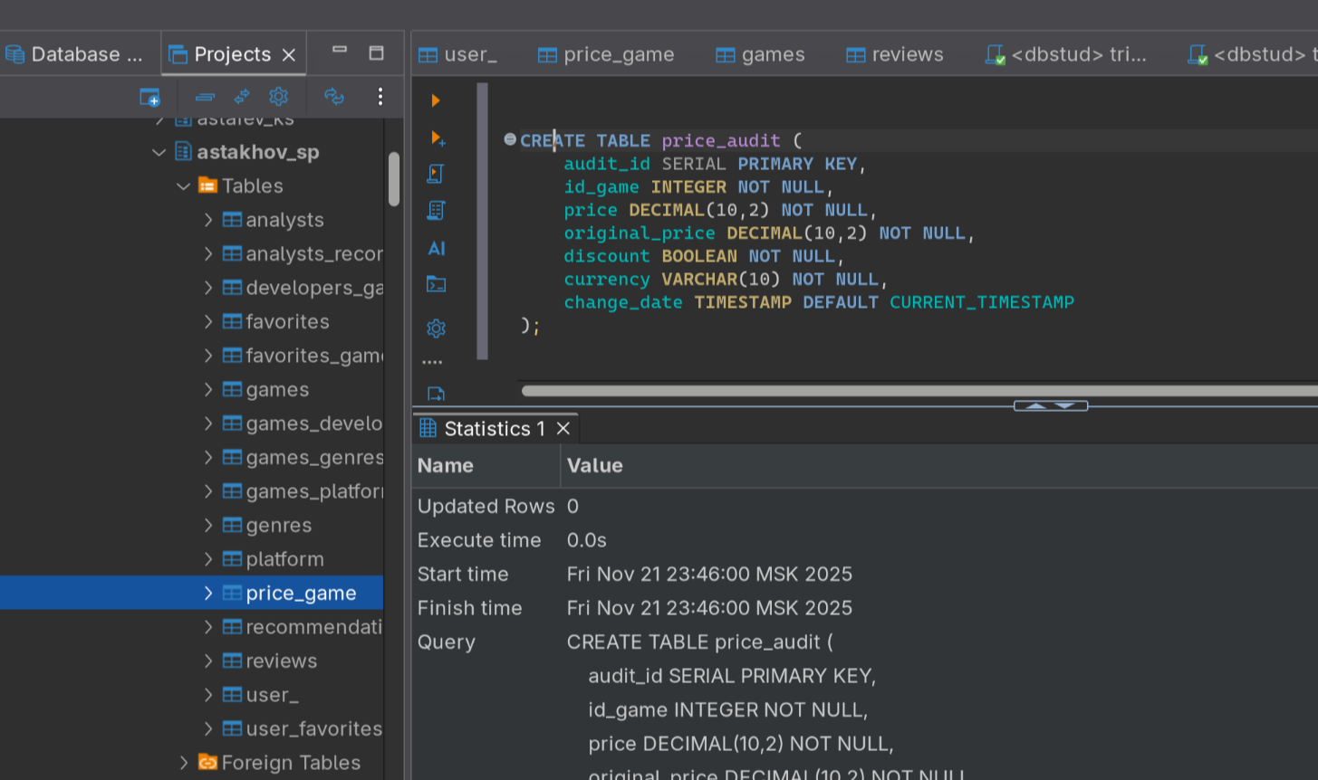
- Создание таблицы для логов
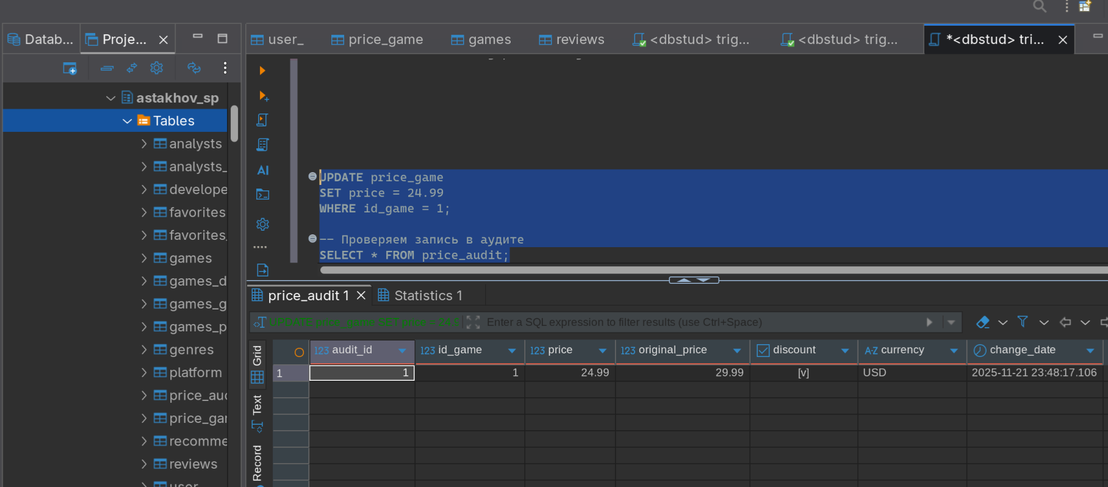
- Тестирование

Задание 2. Курсоры

Явный курсор
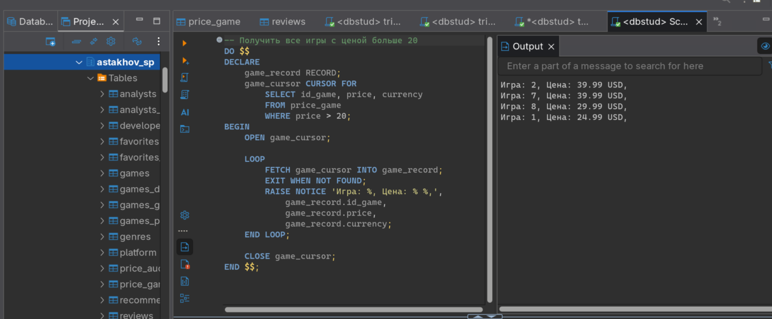
- Явный курсор

Неявный курсор

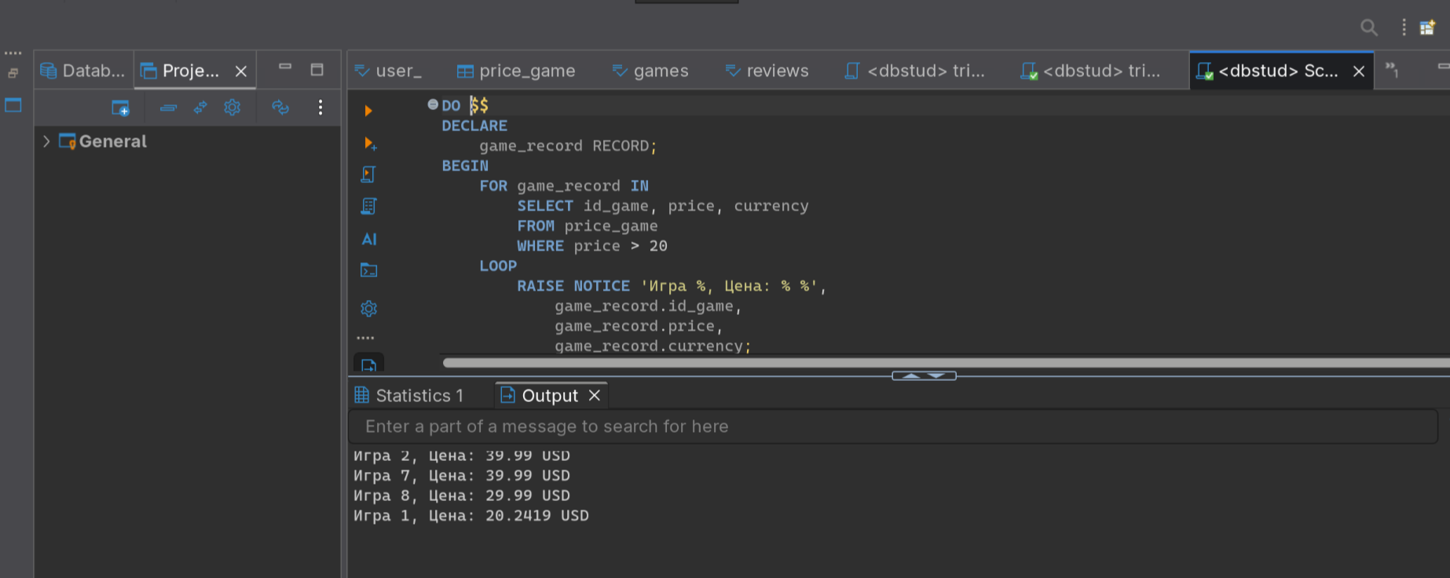
- Неявный курсор

Вывод
В данной практической работе мы проанализировали предметную область своей базы данных и выявили не менее трёх бизнес-правил, реализация которых в виде ограничений целостности возможна только с помощью триггеров, а также реализовали явный и неявный курсоры

Дополнительная литература
- Литература_Разработка_баз_данных_Новиков Б.А. Основы технологий баз данных: учебное пособие / Б.А. Новиков, Е.А. Горшкова, Н.Г. Графеева; под.ред. Е.В. Рогова. – 2-е изд. – М.: ДМК Пресс, 2020. – 582 с. Гиперссылка
- Литература_Разработка_баз_данных_Моргунов Е.П. PostgreSQL. Основы языка SQL: учеб. Пособие / Е.П. Моргунов; под. ред. Е.В. Рогова, П.В. Лузанова. – СПб.: БХВ-Петербург, 2018. – 336 с.: ил.
- Путеводитель по базам данных. — М.: ДМК-Пресс, 2024. — 520 с. ISBN 978-5-93700-287-7

